**Лабораторная работа 6**

Ознакомление с GIT

**Задание 1.**

Проверьте установленную версию и зафиксируйте ее в отчете:

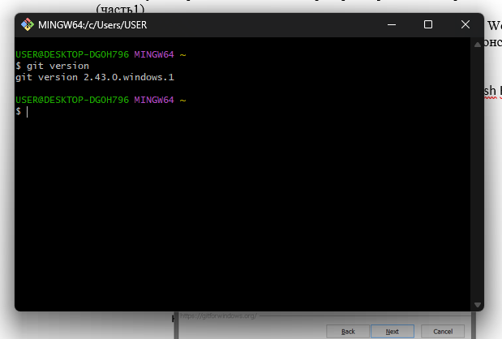

**Задание 2.**

Получите справку по Git. Ознакомьтесь со списком командам. Какой командой для получения справки вы воспользовались? Описание поместите в отчет.

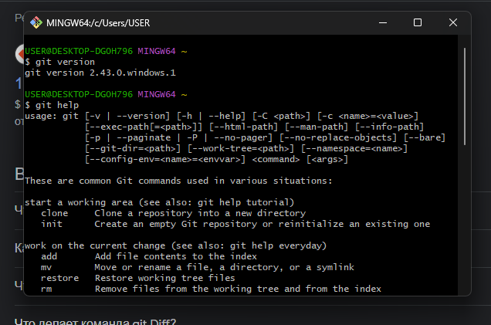

**Задание 3.**

Создайте локальный репозиторий. Опишите последовательность действий в отчете.

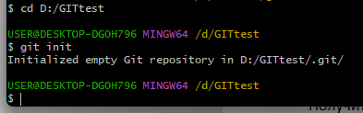

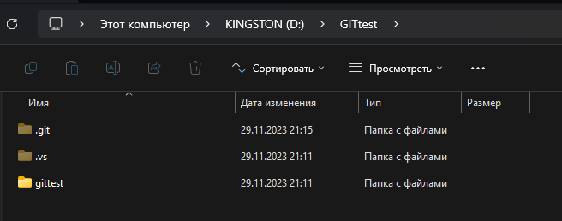

**Задание 4.**

Выполните конфигурацию гит 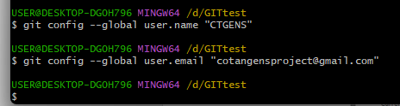

**Задание 5.**

Проверить настройки конфигурационного файла командой git config --list

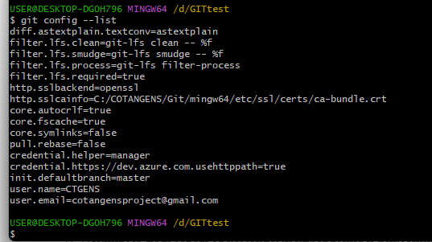

**Задание 6.**

Научитесь получать информацию о статусе (status) репозитория. Какая информация отображается в терминальном окне GitBash? Прокомментируйте вывод команды в отчете.

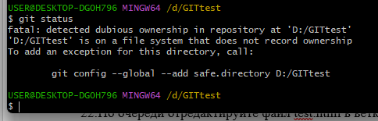

**Задание 7.**

Проиндексируйте файл Hello.txt Какие изменения произошли в репозитории?

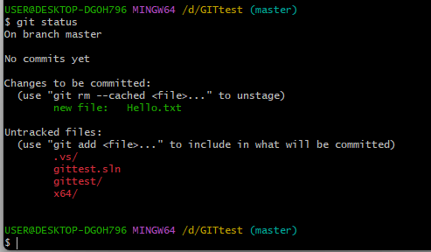

**Задание 8.**

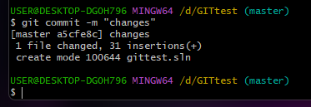

**Задание 9.**

Просмотрите журнал с помощью команды git log

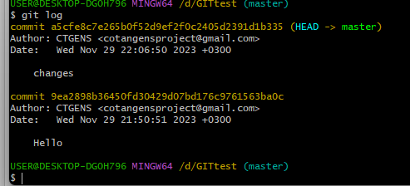

**Задание 10.**

Научитесь получать информацию о проиндексированных и неиндексированных файлах. Для этого измените существующий файл Hello.txt, добавьте в репозиторий новый файл и исследуйте состояние репозитория. Зафиксируйте изменения в репозитории.

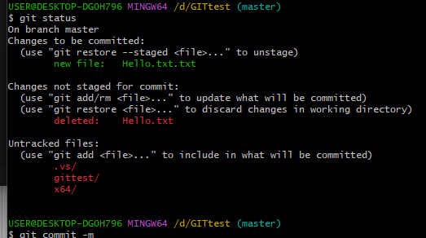

**Задание 11.**

Создайте (branch) новую ветку, например, test и переключитесь (checkout) в нее.

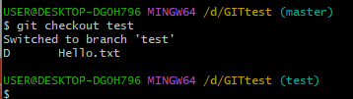

**Задание 12.**

Создайте текстовый документ test.html и зафиксируйте его.

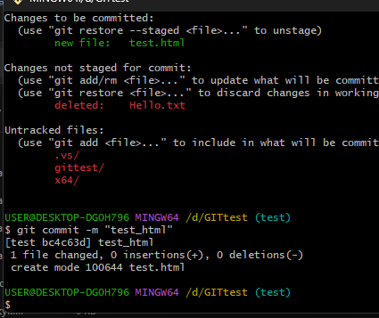

**Задание 13.**

Посмотрите список всех веток и определите текущую ветку.

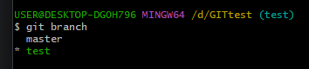

**Задание 14.**

Выполните слияние веток.

